Busca Geral de Metas/Ações
Sistema | SIGRH
Módulo | Portal do Servidor
Usuários | Responsável pelo Setor de Metas
Perfil | Gestor Metas
Última Atualização | ver('', false);
Esta funcionalidade permite que seja realizada a busca por metas cadastradas no sistema, bem como a emissão/visualização do relatório geral das metas para todas as unidades da instituição.
Para utilizar esta funcionalidade, acesse o SIGRH -> Portal do Servidor -> Metas -> Consultas/Relatórios -> Busca Geral de Metas/Ações.
A página a seguir permitindo que o usuário Informe os Critérios de Busca será gerada pelo sistema.
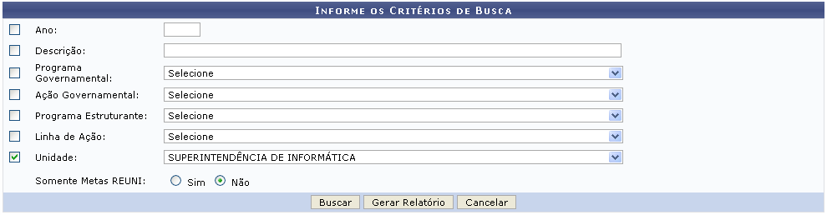Figura 1: Informe os Critérios de Busca
Caso desista da operação, clique em Cancelar e confirme a desistência na janela que será exibida posteriormente. Esta mesma função será válida sempre que estiver presente.
Para realizar a busca, o usuário poderá informar os seguintes campos, combinando-os para refinar a busca:
- Ano: Informe o ano de designação da meta cadastrada;
- Descrição: Forneça a descrição da meta;
- Programa Governamental: Selecione o programa governamental desejado dentre as opções listadas pelo sistema;
- Ação Governamental: Selecione a opção que melhor se enquadra na meta. As opções serão dispostas de acordo com o Programa Governamental escolhido;
- Programa Estruturante: Forneça o programa em que se baseia a meta, selecionando dentre as opções disponibilizadas;
- Linha de Ação: Informe a linha que caracteriza o objetivo das metas cadastradas. A linha de ação será correspondente ao Programa Estruturante escolhido;
- Unidade: Forneça a unidade da Instituição para qual deseja visualizar as metas, escolherendo dentre as opções disponibilizadas pelo sistema;
- Somente Metas REUNI: Opte por selecionar entre Sim ou Não.
Exemplificamos com a Unidade SUPERINTENDÊNCIA DE INFORMÁTICA e Somente Metas REUNI Não.
Após informar devidamente os campos, caso o usuário queira realizar uma pesquisa por metas, clique em Buscar. A tela a seguir será gerada.
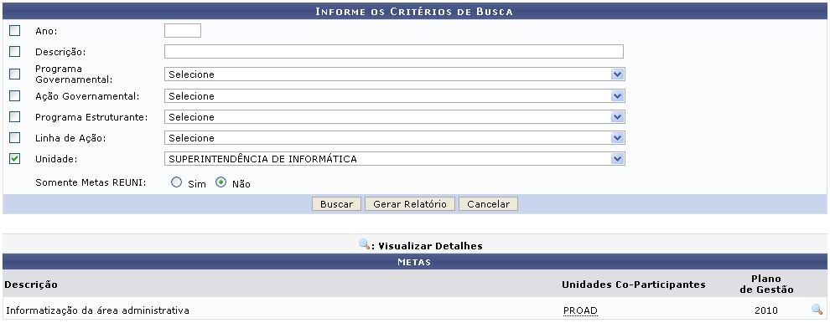Figura 2: Metas
Clique no ícone para visualizar detalhes da meta desejada. A página a seguir será fornecida pelo sistema.
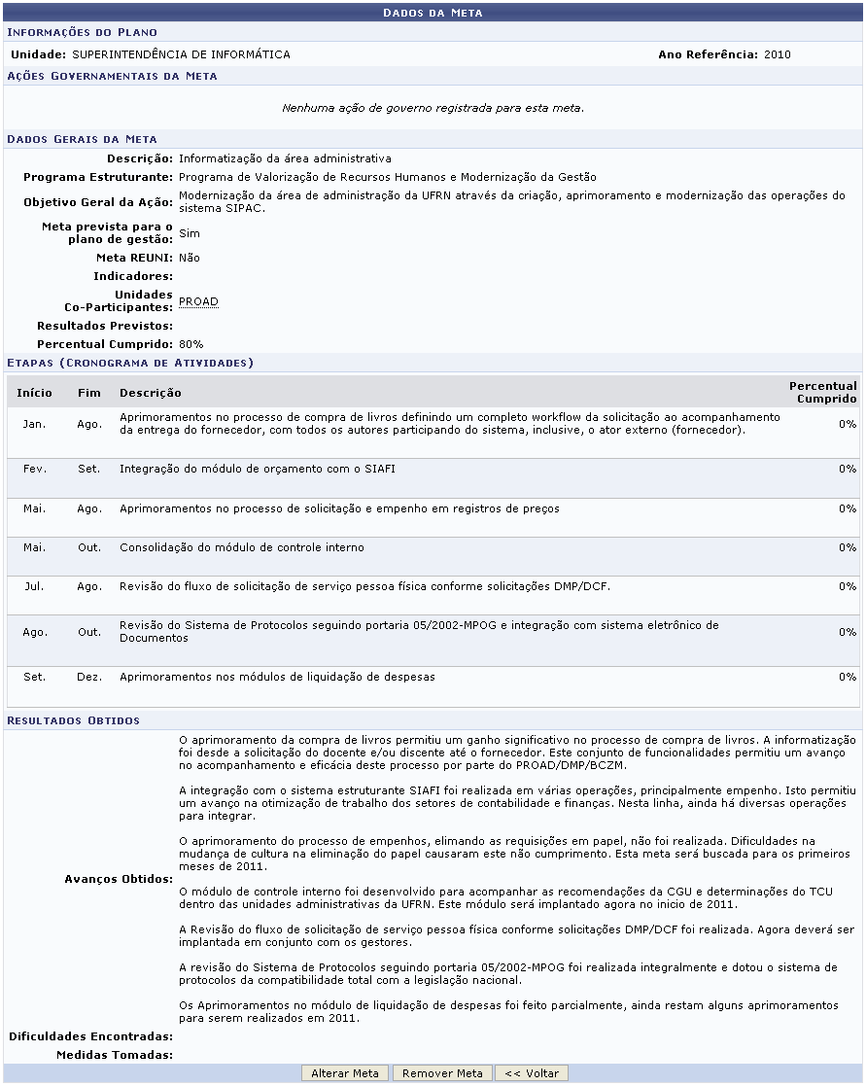Figura 3: Dados da Meta
Caso queira retornar à tela anteriormente gerada, clique em Voltar. Esta mesma função será válida sempre que estiver presente.
Se desejar, o usuário poderá modificar os dados da meta clicando em Alterar Meta ou ainda realizar a remoção da mesma clicando em Remover Meta. Estas operações serão melhor descritas no manual específico Cadastrar/Alterar Metas da Unidade, listado em Manuais Relacionados.
Retornando para a tela inicial, caso opte por realizar a emissão do relatório, o usuário deverá clicar em Gerar Relatório. A página a seguir será apresentada pelo sistema.
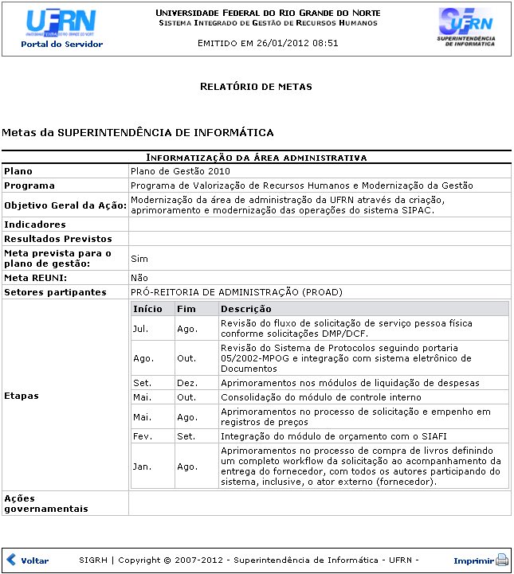Figura 4: Relatório de Metas
Se desejar imprimir o relatório, clique no ícone .
Para retornar para a página inicial do módulo, clique em .
Bom Trabalho!

Manuais Relacionados
- Cadastrar/Alterar Metas da Unidade
- Relatório de Metas Cadastradas
- Relatório de Metas que Minha Unidade é Parceira
- Relatório de Resultados das Metas
- Relatório de Resultados Parciais das Metas
<< Voltar - Manuais do SIGRH

